As listas são variáveis compostas, ou seja, contêm vários elementos
Aplicam-se os métodos de fatiamento

As listas podem ser formadas:
- Colocando os objetos que lhe vão pertencer entre parêntesis retos
- Usando o comando list()

Como as listas são mutáveis, há comandos para as alterar, como:

lista.append(‘objeto’) → Adiciona o objeto ao final da lista (o mesmo que lista += [‘objeto’])
lista.insert(0, ‘objeto’) → Adiciona o objeto na posição definida, os outros objetos são movidos para a posição seguinte
del lista[1] ou lista.pop(1) → Elimina o elemento da lista na posição definida, ajusta o índice
lista.pop() → Elimina o último objeto da lista
lista.remove[‘objeto’] → Remove o objeto da lista, reposicionando o índice
lista.sort() → Ordena a lista por ordem alfabética, ou do menor número para o maior
lista.sort(reverse=True) → Inverte a ordem

Podemos também analisá-la:

len(lista) → Indica o número de objetos da lista
enumerate(lista) → Devolve o índice e o objeto nessa posição
max(lista) → Devolve o maior valor da lista
min(lista) → Devolve o menor valor da lista
sum(lista) → Devolve a soma de todos os valores da lista
list(map(type, lista)) → Devolve uma lista onde todos os valores da lista original foram convertidos para o type especificado.

Ligar listas:

listaA = listaB → Liga duas listas, uma mudança numa irá mudar a outra

Inserir listas noutras listas

listaA.append(listaB[:]) → A lista A terá como um dos seus elemtentos a listaB
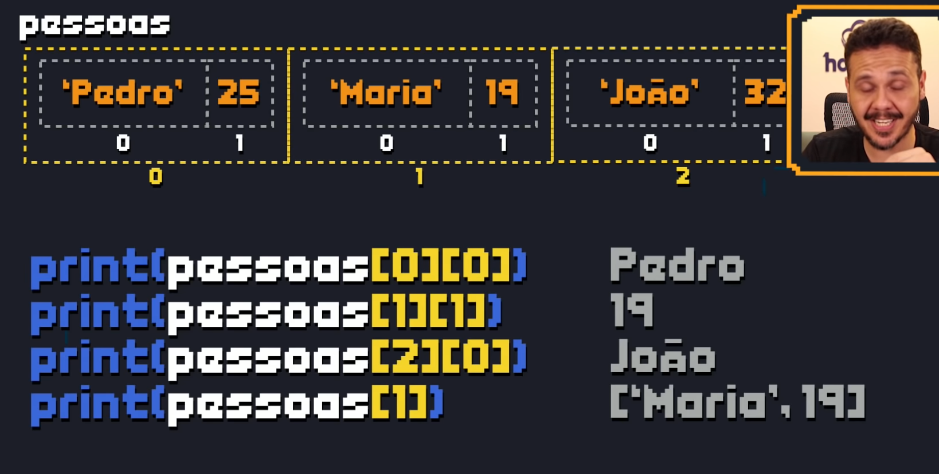
(Ex: print(listaA) → [[‘Pedro’, 25], [‘Maria’, 19]])

Do StackOverflow:

Para comparar listas usar:

set(listaA).issubset(listaB) → Para ver se a lista A esta dentro da lista B
set(listaA).issuperset(listaB) → Para ver se a lista B está dentro da lista A

Função para retirar todos os itens da lista b que pertencem à lista A

def set_approach(a, b):
return list(set(a)-set(b))

Função para retornar todos os itens da lista a que não estão na lista B

def comprehension(a, b):
return [x for x in a if x not in b]

Sets: https://www.hackerrank.com/challenges/symmetric-difference/problem?h_r=next-challenge&h_v=zen

Conjuntos de elementos desordenados onde todos os elementos são únicos.

- Criar Sets:
  - myset = {1, 2}
  - myset = set([1, 2])

- Modificar Sets:
  - myset.add(var) → Adiciona uma variável ao set, se este ainda não a contém
  - myset.update(iterable) → Adiciona todos os elementos do iterable ao set
    - Podemos fazer intersection_update, etc. Para para analisar e Modificar um set segundo o que está contido noutro ao mesmo tempo.

- Remover Items de Sets:
  - myset.discard(var) → Remove a var do set, se este a tiver
  - myset.remove(var) → Semelhante ao discard, mas se o set não tiver a var, há uma KeyError exception

- Analisar Sets:
  - set_a.union(set_b) → Devolve os valores que pertencem a set_a OU a set_b
  - set_a.intersection(set_b) → Devolve os valores que pertencem a set_a E a set_b
  - set_a.difference(set_b) → Devolve os valores que pertencem a set_a MAS NÃO a set_b
  - set_a.symmetric_difference(set_b) → Devolve os valores que pertencem só a set_a ou só a set_b
    - Podemos fazer intersection_update, etc. Para para analisar e Modificar um set segundo o que está contido noutro ao mesmo tempo.

Tips para Listas:

Num ‘for loop’ usar o enumerate quando precisamos do item e do seu index

Num ‘for loop’ usar o zip para analisar duas listas ao mesmo tempo

